Dan odprtih vrat PGD Polzela

Dne, 25. 9. 2021, smo gasilci na Polzeli organizirali dan odprtih vrat. Imeli smo številne delavnice, kot so: prva pomoč, pionirska vaja z vedrovko, predstava gasilske opreme itd. Otroci so zelo uživali. Za vrhunec dneva pa smo se z otroki peljali tudi z gasilsko cisterno. Na koncu smo se posladkali z okusnimi palačinkami in vaflji.
Vsak, ki pa želi, da bi postal nekoč gasilec, pri tem pa se nauči nekaj novega pa je vabljen v gasilski dom na Polzeli na gasilke vaje.
Gasilske vaje imamo vsak petek ob 17. uri, priporočljivo pa, da je otrok star vsaj 6 let.

Slika 1: Mladi gasilec
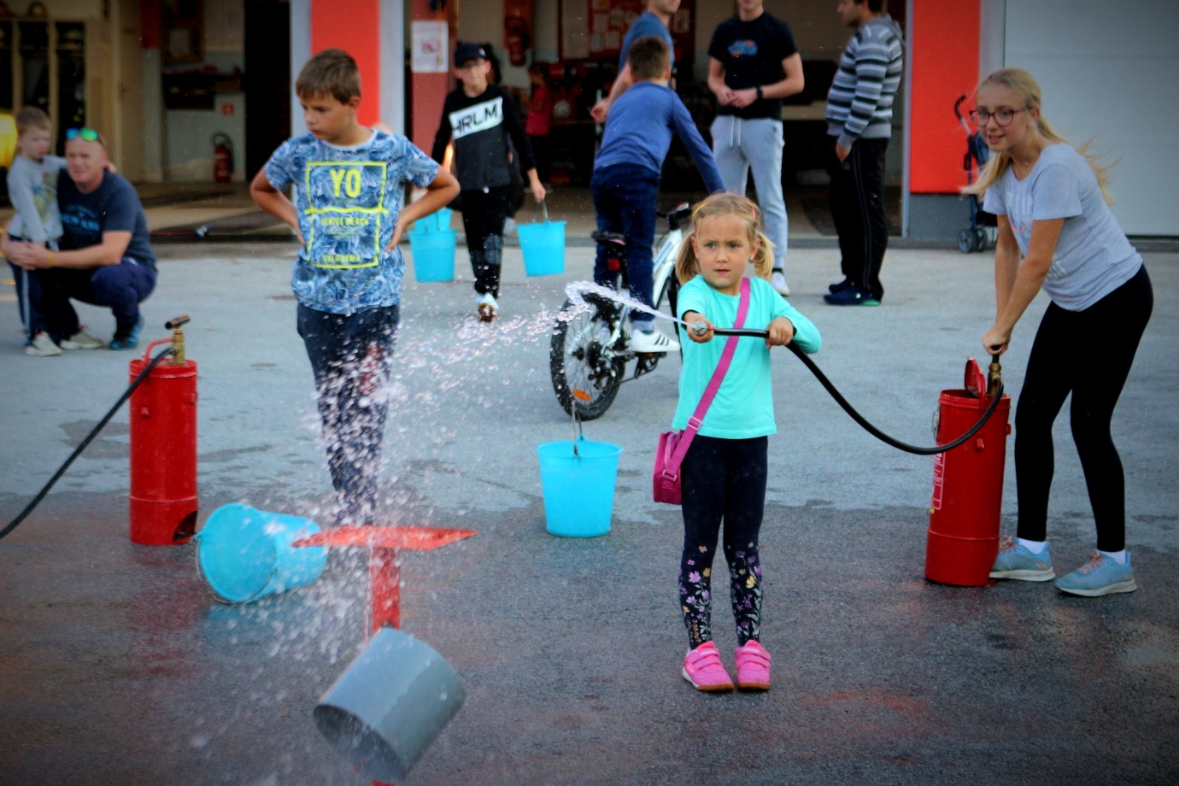
Slika 2: Vaja z vedrovko
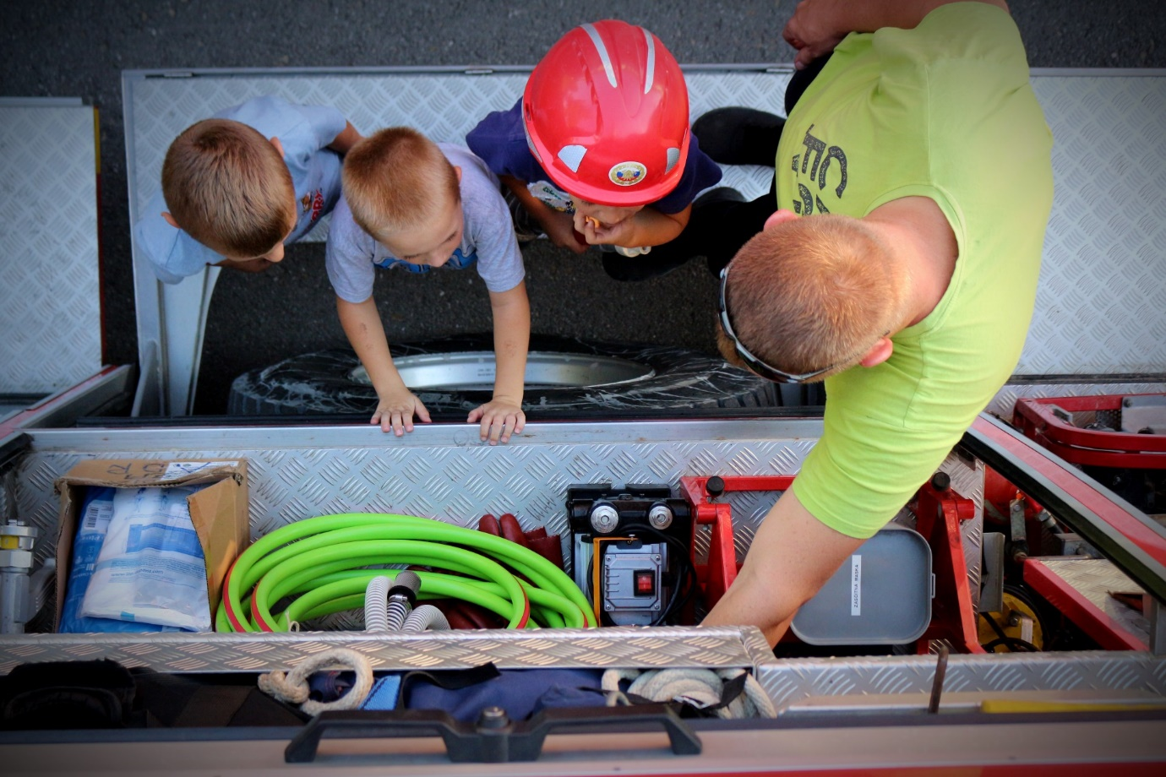
Slika 3: Mladi se spoznavajo z gasilsko opremo
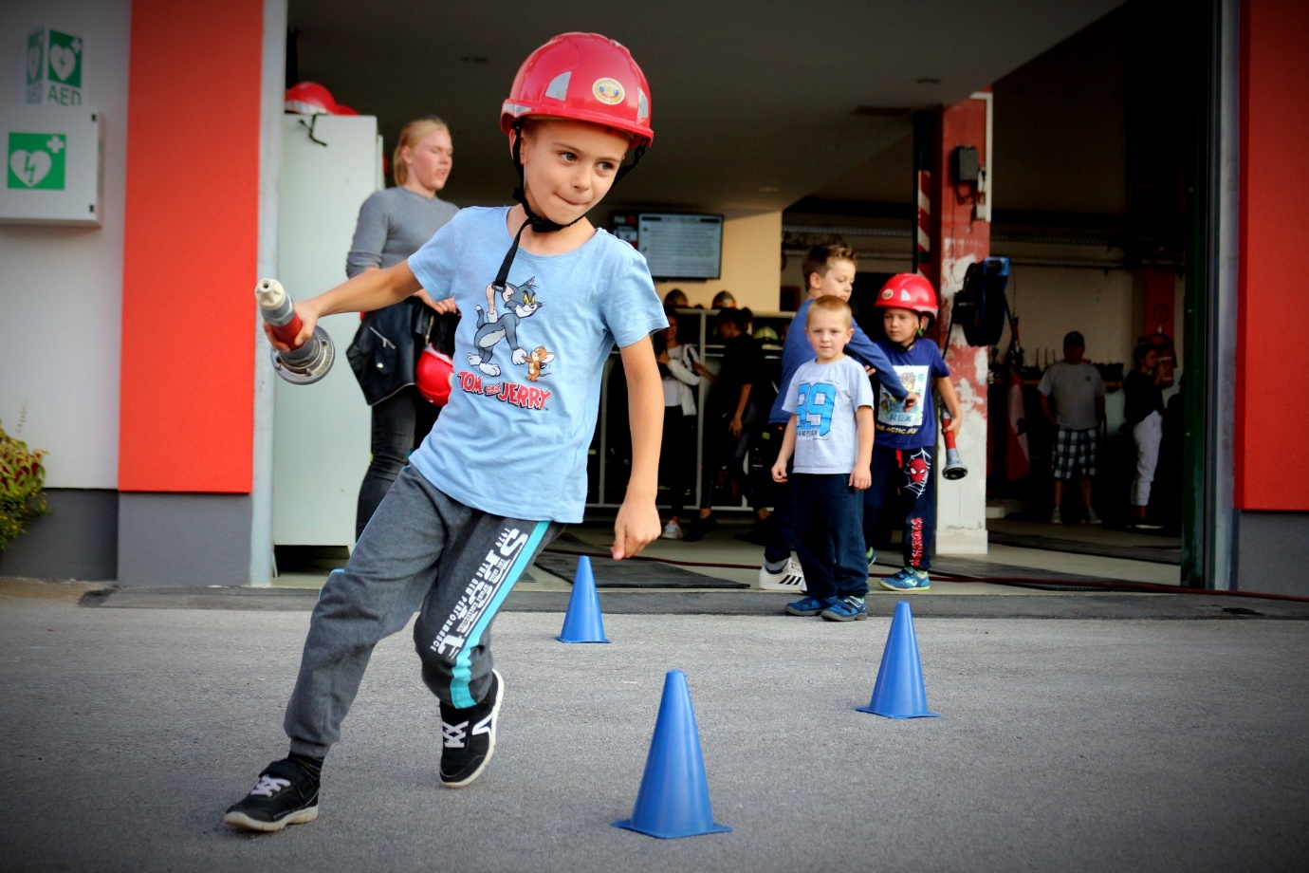
Slika 4: Mladi gasilec v akciji
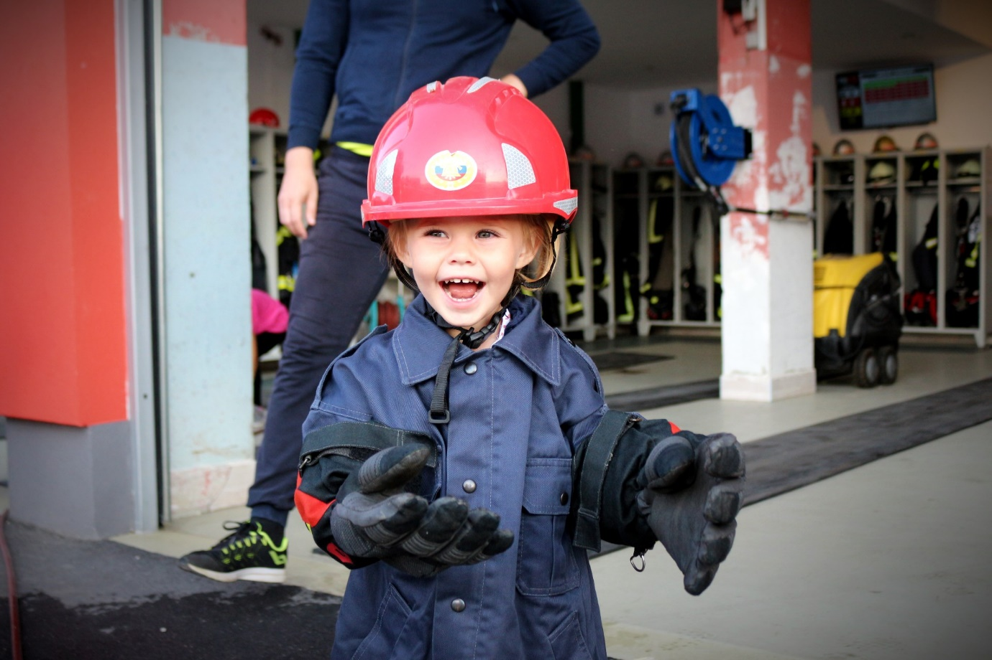
Slika 5: Mlada nadobudna gasilka

